**МИНОБРНАУКИ РОССИИ**

**САНКТ-ПЕТЕРБУРГСКИЙ ГОСУДАРСТВЕННЫЙ ЭЛЕКТРОТЕХНИЧЕСКИЙ УНИВЕРСИТЕТ**

**«ЛЭТИ» ИМ. В.И. УЛЬЯНОВА (ЛЕНИНА)**

**Кафедра МО ЭВМ**

**ОТЧЕТ**

**по лабораторной работе №5**

# по дисциплине «Объектно-Ориентированное Программирование»

# Тема: Шаблонные классы, генерация карты

|  |  |  |
| --- | --- | --- |
| Студент гр. 1384 |  | Усачева Д.В. |
| Преподаватель |  | Жангиров Т.Р. |
|  |  |  |

Санкт-Петербург

2022

**Цель работы.**

Целью работы является реализация шаблонных классов, генерирующих

игровое поле.

**Задание.**

Реализовать шаблонный класс, генерирующий игровое поле. Данный класс должен параметризироваться правилами генерации (расстановка непроходимых клеток, как и в каком количестве размещаются события, расположение стартовой позиции игрока и выхода, условия победы, и.т.д.). Также реализовать набор шаблонных правил (например, событие встречи с врагом размещается случайно в заданном в шаблоне параметре, отвечающим за количество событий)

# Требования.

* Реализован шаблонный класс генератор поля. Данный класс должен поддерживать любое количество правил, то есть должен быть variadic template.
* Класс генератор создает поле, а не принимает его.
* Реализовано не менее 6 шаблонных классов правил
* Классы правила должны быть независимыми и не иметь общего класса-интерфейса
* При запуске программы есть возможность выбрать уровень (не менее 2) из заранее заготовленных шаблонов
* Классы правила не должны быть только “хранилищем” для данных.
* Так как используются шаблонные классы, то в генераторе не должны быть dynamic_cast

# **Примечания**:

* Для задания способа генерации можно использовать стратегию, компоновщик, прототип
* Не рекомендуется делать static методы в классах правилах

**Выполнение работы.**

В методе создания поля create_field() класса Controller с помощью метода fill() класса FieldGenerator создаётся и заполняется игровое поле. Каждое отдельное событие/группа событий и игрок создаются по определённым координатам, которые определяются согласно остаткам от деления на различные числа в условии соответствующего правила. Для определения уровня в шаблон передаётся элемент перечисления COMPLEXITY, изменяющий своим значением частоту расстановки соответствующего события или игрока.

1. Определяется шаблонный класс генератор поля FieldGenerator, создающий игровое поле в соответствии с классами-правилами, переданными в шаблон.

Реализуются методы класса с модификатором доступа public:

• Field *fill(LogOutInfo *info, Player *player, int width, int height)– метод, создающий, генерирующий с помощью переданных в шаблон классов-правил и возвращающий указатель на игровое поле.

2. Определяется шаблонный класс правила MPSetRule, расставляющий события GetMP по игровому полю. Шаблон класса принимает объект перечисления COMPLEXITY, означающий уровень сложности игры.

Реализуются методы класса с модификатором доступа public:

• void operator()(Field *field) – перегрузка оператора (), расставляющего соответствующее событие по полю. С помощью цикла метод алгоритм проходится по всем клеткам поля и при выполнении определённого условия (кратности абсолютных значений координат заданным числам) выставляет указатель на событие GetMP в клетку.

3. Определяется класс правила CollapseSetRule, расставляющий события Collapse по игровому полю.

Реализуются методы класса с модификатором доступа public

аналогично классу MPSetRule.

4. Определяется класс правила EnemySpawnRule, расставляющий события

Enemy по игровому полю.

Реализуются методы класса с модификатором доступа public аналогично классу MPSetRule.

5. Определяется класс правила FieldCreaseRule, расставляющий события Increase и Decrease по игровому полю.

Реализуются методы класса с модификатором доступа public аналогично классу MPSetRule.

6. Определяется класс правила HealSetRule, расставляющий события Heal

по игровому полю.

Реализуются методы класса с модификатором доступа public аналогично классу MPSetRule.

7. Определяется класс правила PlayerSpawnSetRule, задающий координаты появления игрока на игровом поле.

Реализуются методы класса с модификатором доступа public аналогично классу MPSetRule.

8. Определяется класс правила WallSetRule, расставляющий непроходимые клетки по игровому полю.

Реализуются методы класса с модификатором доступа public аналогично классу MPSetRule.

**ПРИЛОЖЕНИЕ 1**

# UML-диаграмма межклассовых отношений

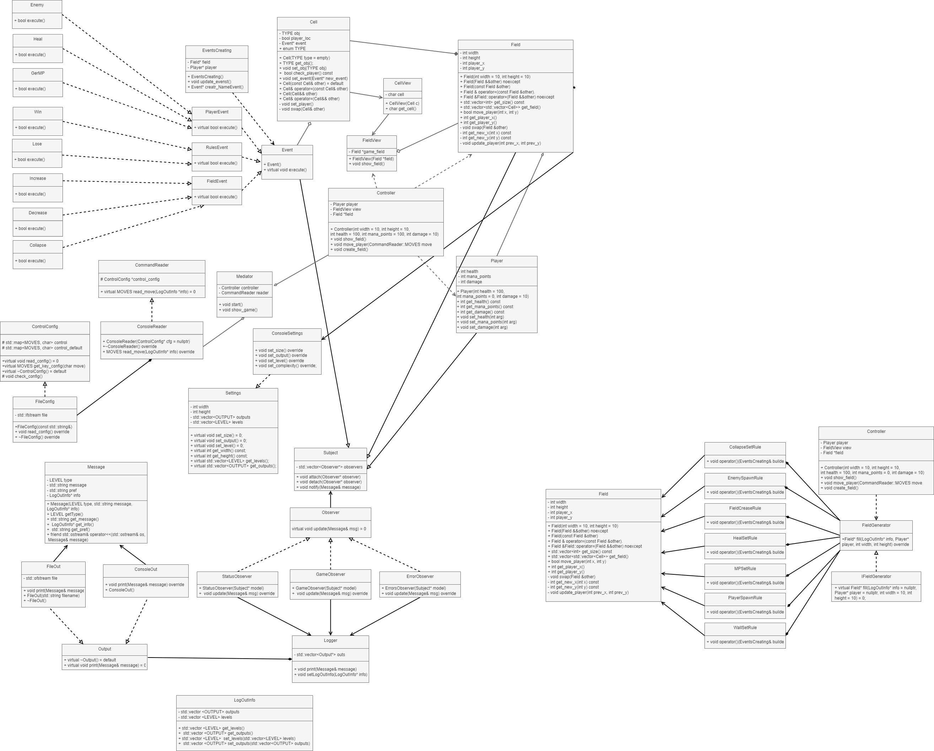

Рис 1. – UML-диаграмма.

**ПРИЛОЖЕНИЕ 2**

Результат работы программы

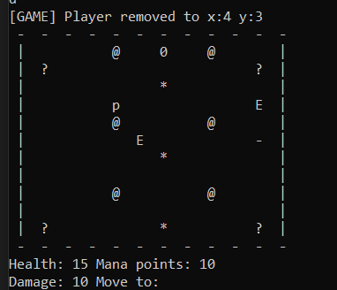

Рис 2. – демонстрация работы программы.

**Выводы.**

Реализован шаблонный класс генерации игрового поля, а также шаблонные классы правил для конкретных уровней. Была изучена работа с классами на языке C++, паттерны проектирования, основы составления UML- диаграмм.